ฝึกปฏิบัติ — ระบบร้านกาแฟ *ตรวจที่เครื่อง 17/07/2569
ชื่อ-สกุล........................................... เลขที่...... ปวช.1
โจทย์: ร้านกาแฟต้องการระบบจัดการ มีลูกค้าสามารถสั่งเครื่องดื่ม เลือกขนาด และชำระเงิน
(เงินสด/โมบายเพย์) แคชเชียรรับออเดอร์และออกใบเสร็จ บาริสต้าผลิตเครื่องดื่มและบันทึกสต็อกวัตถุดิบ ผู้จัดการดูรายงานยอดขาย
Use Case Diagram
1.ระบุ Actor ทั้งหมด
2.ระบุ Use Case ของแต่ละ Actor
3.หา include / extend
4.วาด Diagram

วิเคราะห์ Use Case Diagram: ระบบจัดการร้านกาแฟ
1. Actor ทั้งหมด (4 actor)
1.1
1.2
1.3
1.4
2. Use Case ของแต่ละ Actor
2.1
2.2
2.3
2.4
2.5
2.6
2.7
2.8
2.9
2.10
3. ความสัมพันธ์ include / extend
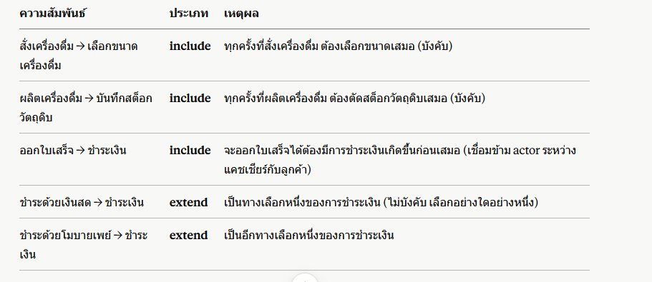
หลักการแยกแยะ: include = พฤติกรรมย่อยที่ "ต้องเกิดขึ้นเสมอ" และถูกดึงออกมาเพื่อลดความซ้ำซ้อน ส่วน extend = พฤติกรรมเสริมที่ "เกิดขึ้นแบบมีเงื่อนไข/เป็นทางเลือก"

4. วาด Use case Diagram โดยใช้ Draw.io

